Министерство науки и высшего образования Российской Федерации

**Федеральное государственное бюджетное образовательное учреждение высшего образования**

«Владимирский государственный университет

имени Александра Григорьевича и Николая Григорьевича Столетовых»

**(ВлГУ)**

**Кафедра информационных систем и программной инженерии**

Рейтинг-контроль №2

по дисциплине «Проектирование и

разработка веб-приложений»

Выполнил:

ст. гр. ИРсп-121

Орлова С. В.

Приняла:

Максимова А. С.

Владимир 2023 г.

**Задание:**

Написать программу на express c шаблонами ejs.

На странице должно быть:

1. Header

2. Footer

3. Форма (любая кроме авторизации и регистрации) с полями, которым задали значения по умолчанию

После заполнения полей формы, данные отправляются на сервер и обрабатываются.

**Ход работы:**

**Листинг index.js:**

// load the things we need

var express = require('express');

var app = express();

app.use(express.json())

app.use(express.urlencoded({ extended: false }))

// set the view engine to ejs

app.set('view engine', 'ejs');

// use res.render to load up an ejs view file

// index page

app.get('/', function (req, res) {

res.render('pages/index');

})

// about page

app.get('/contacts', function (req, res) {

res.render('pages/contacts', {

username: 'Ваше имя'

});

});

app.post('/login', function (req, res) {

console.log(req.body.username)

res.end(`User ${req.body.username} has successfully sent the message!`)

})

app.get('/catalog', function (req, res) {

res.render('pages/catalog');

})

app.get('/about', function (req, res) {

res.render('pages/about');

})

app.listen(8080);

console.log('8080 is the magic port');

**Листинг header.ejs:**

<div class="container-nav">

<nav class="navbar fixed-top navbar-expand-lg navbar-light" style="background-color: #D9D9D9;">

<div class="container-fluid">

<a class="navbar-brand"

href="https://yandex.ru/maps/239/sochi/house/ulitsa_gogolya_11/Z0AYfwZjSUYAQFppfXhydnpmYQ==/?ll=39.913111%2C43.437676&z=20.11">

<button class="navbar-toggler" type="button" data-bs-toggle="collapse" data-bs-target="#navbarContent"

aria-controls="navbarContent" aria-expanded="false">

<span class="navbar-toggler-icon"></span>

</button>

<div class="collapse navbar-collapse" id="navbarContent">

<ul class="navbar-nav mr-auto mb-2 nav-centered">

<li class="nav-item">

<a class="nav-link active" aria-current="page" href="/">Главная</a>

</li>

<li class="nav-item">

<a href="#" class="nav-link">Каталог</a>

</li>

<li class="nav-item">

<a href="/contacts" class="nav-link">Контакты</a>

</li>

<li class="nav-item">

<a href="#" class="nav-link">О нас</a>

</li>

<li class="nav-item">

<form class="container-fluid justify-content-start">

<button type="button" class="btn btn-secondary">Войти</button>

</form>

<li class="nav-item">

<form class="container-fluid justify-content-start">

<button type="button" class="btn btn-secondary">Зарегестрироваться</button>

</form>

</li>

</ul>

</div>

</div>

</nav>

</div>

**Листинг footer.ejs:**

<div class="footer" style="text-align: right;">

<div class="contact">

<div class="socialnet">

<a href="https://t.me/cilipizzdrik"><img class="icon" src="tg.png" alt=""></a>

<a href="https://vk.com/chilipizdrik10"><img class="icon" src="vk.png" alt=""></a>

</div>

</div>

<div class="number">

<p class="footer-text">На связи:</p>

<a class="footer-text" href="tel:+9998887654">+999-888-76-54</a>

</div>

</div>

**Листинг contacts.ejs:**

<!DOCTYPE html>

<html lang="en">

<head>

<%- include('../partials/head.ejs') %>

</head>

<body class="container">

<header>

<%- include('../partials/header', {variant:'compact'}); %>

</header>

<main>

<div class="feedback" style="display: flex; align-content: center; flex-direction: column; flex-wrap: wrap;">

<h2>Бесплатная консультация</h2>

<%- include('../partials/form.ejs'); %>

</main>

<footer>

<%- include('../partials/footer.ejs') %>

</footer>

<script src="https://cdn.jsdelivr.net/npm/bootstrap@5.2.3/dist/js/bootstrap.bundle.min.js"

integrity="sha384-kenU1KFdBIe4zVF0s0G1M5b4hcpxyD9F7jL+jjXkk+Q2h455rYXK/7HAuoJl+0I4"

crossorigin="anonymous"></script>

</body>

</html>

**Листинг form.ejs:**

<form action="/login" method="POST">

<label for="text">Здравствуй, Я </label>

<input type="text" id="text" name="username" value="<%= username %>">

<button type="submit">Отправить</button>

</form>

Результат работы представлен на рисунках 1 – 3.

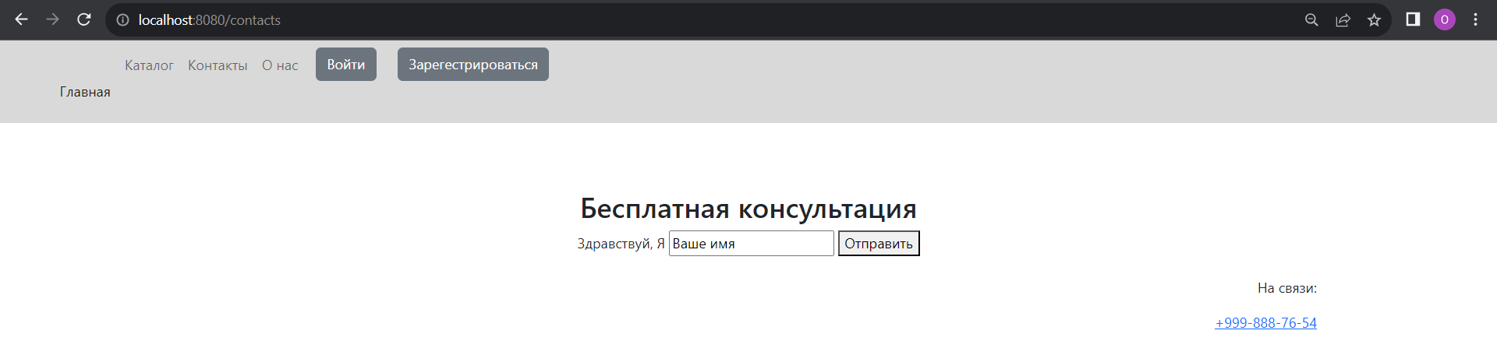

Рисунок 1 - Результат работы contacts.ejs



Рисунок 2 - Форма бесплатной консультации

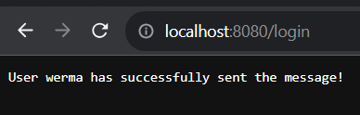

Рисунок 3 - Результат работы формы